MS3
uděluje
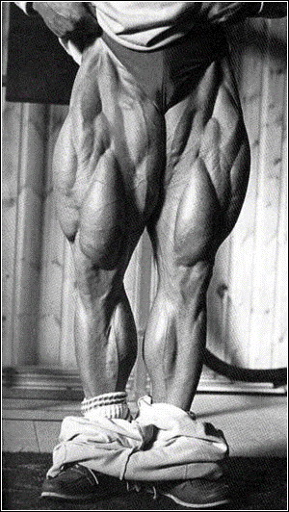
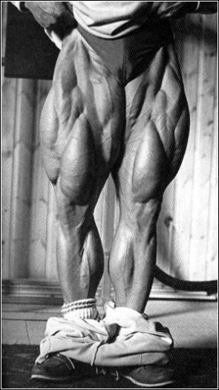
DIPLOM

Za

NEJSILNĚJŠÍ NOHY

